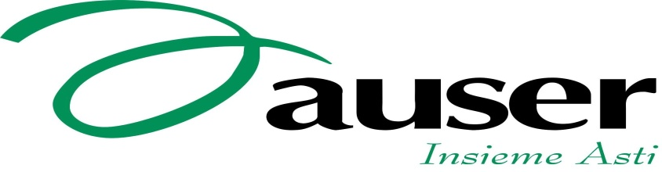
ATTIVITA’ MOTORIA
L’ attività fisica motoria per la terza età, in presenza, continua ad essere sospesa causa dell’epidemia COVID-19.
Siamo dispiaciuti di questo inconveniente che ha coinvolto il mondo intero, e pensiamo di potere superare al più presto questo momento difficile.
Confidiamo che l’affiatamento con i nostri Soci, possa essere di buon auspicio per una futura partecipazione alle attività medesime.
Non appena si avrà notizia positiva saremo solerti nel comunicarvi le novità inerenti ai corsi ed agli orari.
Un saluto ed un augurio di ben presto ritrovarci,
La Direzione

